Учреждение образования

«Белорусский государственный технологический университет»

**Кафедра информатики и веб-дизайна**

**Лабораторная работа №5**

Анализ качества интерфейса

Выполнил:

Студент 2 курса 2 группы ФИТ

Алексеенко Родион Сергеевич

**Минск 2018 г**.

**Цель работы:** познакомится с различными направлениями веб-дизайна и оценить примеры дизайна сайтов с точки зрения критериев качества.

**Задание 1.**

[**http://gsz.gov.by/**](http://gsz.gov.by/)

Главная страница:

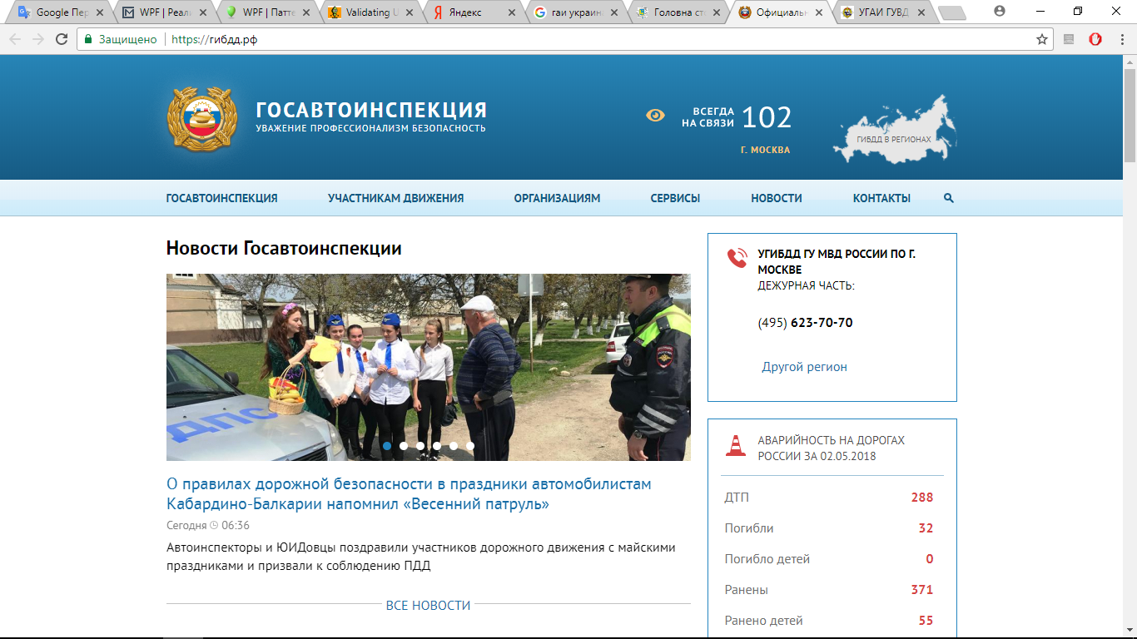

* Основная идея и назначение сайта – отображение полезной информации для автолюбителей.
* Цель сайта, как можно проще и быстрее показать полезную информацию, ряд нововведений, а также новостей.
* На глав. странице присутствует

1. Анонсы содержания веб-сайта (обзор содержания и сервисов для пешеходов и автолюбителей);

2. Обновляемое содержание;

3. Ссылки на содержание веб-сайта, наиболее часто запраши-ваемое пользователями;

4. Контакты.

* Логотип - Символьный

Навигация:

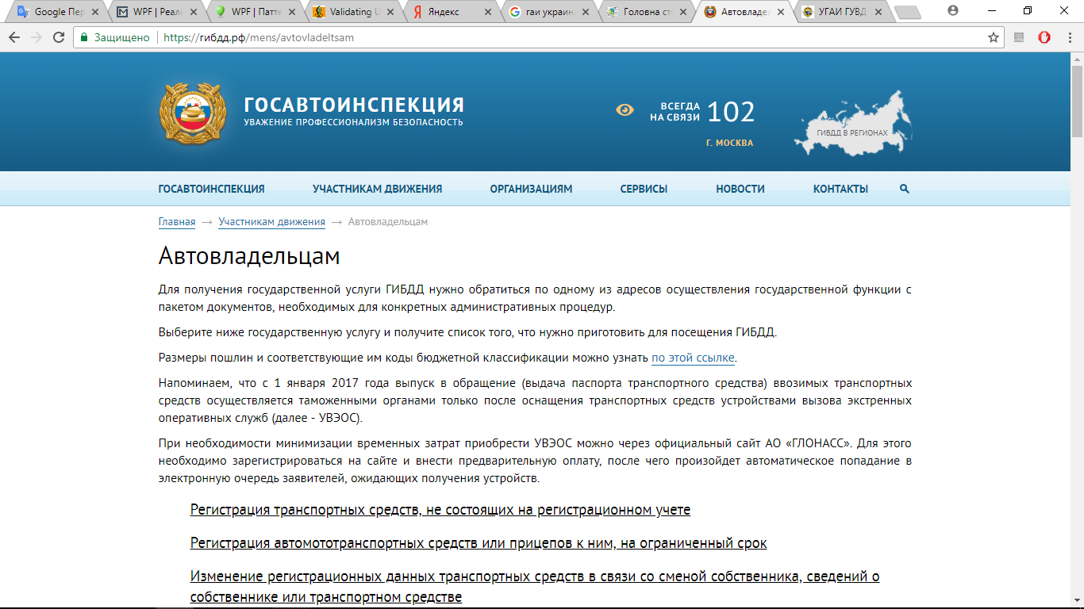

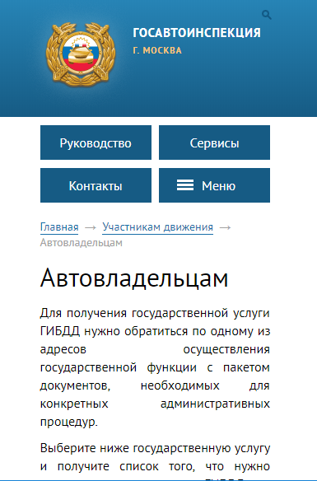

**Дать оценку навигационной схеме сайта и его мобильной версии:**

* Элементы: меню, разделы, контент.
* Меню организовано на основе, непрерывности элементов.
* Навигация работает по разному, на разных версиях сайта.
* Присутствует ли логотип на всех страницах сайта и является ли он навигационной кнопкой? – является.
* Явно ли демонстрируют навигационные элементы то, где находится пользователь в общей структуре сайта (вкладки, ссылки)? – да.
* Унифицирован ли внешний вид навигационных элементов? – Да.
* Как организован поиск? Через кнопку, по нажатию на которую открывается строка ввода.
* Есть ли регистрация? – Нет.

**Проанализировать доброжелательность сайта:**

* Есть ли места, которые могут продуцировать человеческие ошибки? – Таких мест не наблюдается.
* Что в интерфейсе не способствует обучению? – Все интуитивно понятно.
* Можно ли ускорить взаимодействие пользователя с меню (с полем ввода)? – В данном случае вариант со строкой ввода можно улучшить добавлением подсказок.

**Проанализировать дизайн веб-сайта.**

* Цвета голубой, белый, синий.
* Шрифт Calibri.
* Как выравнено содержимое страниц. – По ширине.
* Сколько колонок на главной странице сайта и на второстепенных страницах. 2 колонки.
* Где расположен логотип сайта, где – контакты? Логотип слева-сверху, контакты справа-сверху в меню.
* Есть ли интерактивные карты, схемы проезда? - Нет.
* Есть ли ссылки на социальные сети? – Нет.
* Есть ли особые «фишки», которые максимально привлекают внимание целевой аудитории. – Интуитивность, простота.
* Какие элементы дизайна больше всего понравились.- Простота и доходчивость.
* Какие замечания к дизайну. – Нет.

[**http://gaiminsk.by/**](http://gaiminsk.by/)

Главная страница:

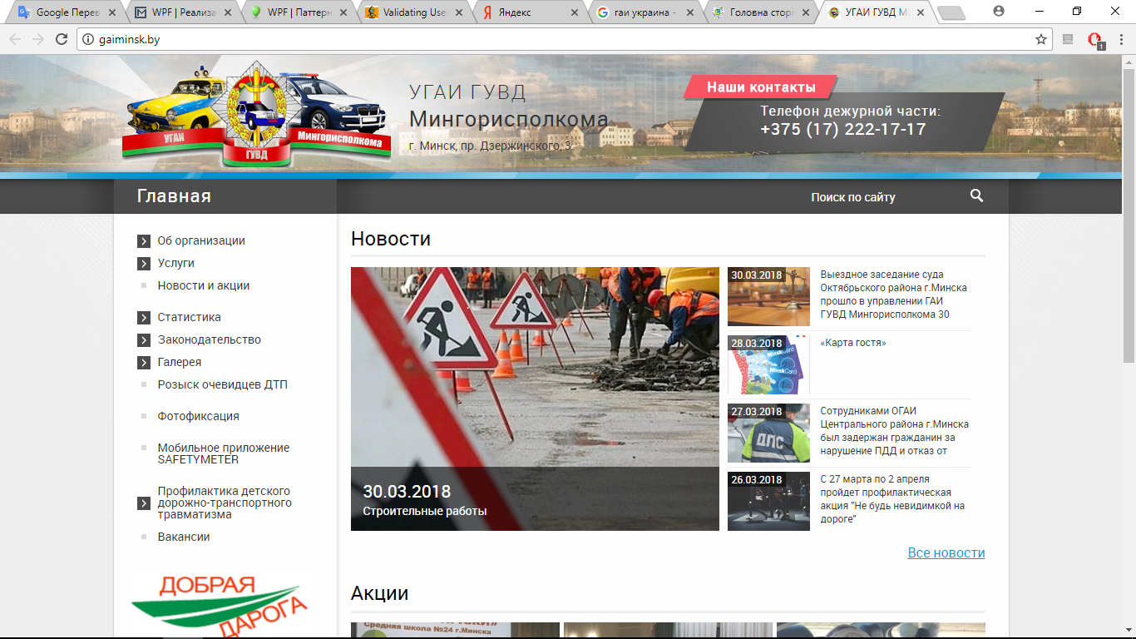

* Основная идея и назначение сайта – отображение полезной информации для автолюбителей.
* Цель сайта, как можно проще и быстрее показать полезную информацию, ряд нововведений, а также новостей.
* На глав. странице присутствует

1. Анонсы содержания веб-сайта (обзор содержания и сервисов для пешеходов и автолюбителей);

2. Обновляемое содержание;

3. Ссылки на содержание веб-сайта, наиболее часто запраши-ваемое пользователями;

4. Законодательство;

5. Услуги;

6. Контакты.

* Логотип - синтетический

Навигация:

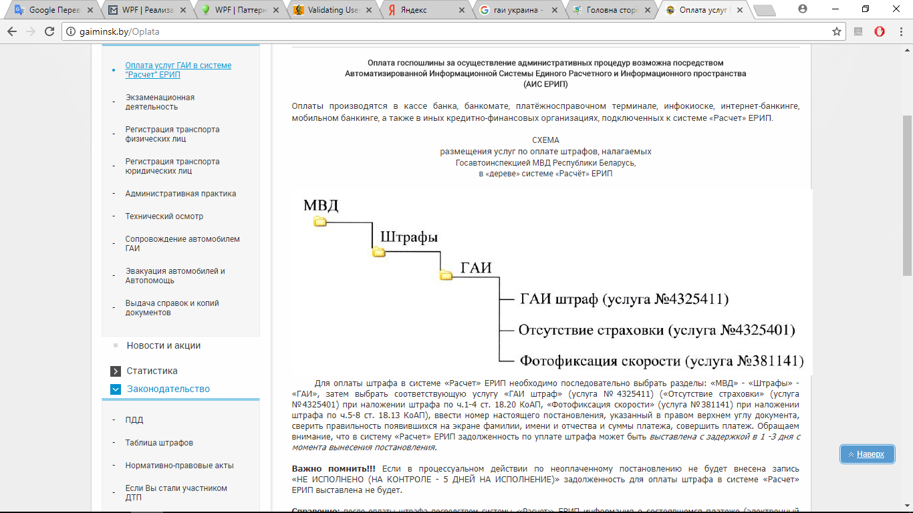

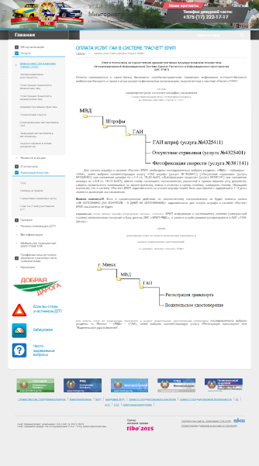

**Дать оценку навигационной схеме сайта и его мобильной версии:**

* Элементы: меню, разделы, контент, ссылки на полезные ресурсы.
* Меню организовано на основе, непрерывности элементов.
* Навигация одинакова на разных версиях сайта.
* Присутствует ли логотип на всех страницах сайта и является ли он навигационной кнопкой? – является.
* Явно ли демонстрируют навигационные элементы то, где находится пользователь в общей структуре сайта (вкладки, ссылки)? – да.
* Унифицирован ли внешний вид навигационных элементов? – Да.
* Как организован поиск? Через кнопку, по нажатию на которую открывается поисковая система.
* Есть ли регистрация? – Нет.

**Проанализировать доброжелательность сайта:**

* Есть ли места, которые могут продуцировать человеческие ошибки? – Есть на мобильной версии, сложная навигация с нее.
* Что в интерфейсе не способствует обучению? – Все интуитивно понятно.
* Можно ли ускорить взаимодействие пользователя с меню (с полем ввода)? – В данном случае вариант со строкой ввода можно улучшить добавлением подсказок и внедрением собственного поиска на сайте.

**Проанализировать дизайн веб-сайта.**

* Цвета белый, серый, синий, красный.
* Шрифт Calibri.
* Как выравнено содержимое страниц. – По центре по левому краю.
* Сколько колонок на главной странице сайта и на второстепенных страницах. 2 колонки.
* Где расположен логотип сайта, где – контакты? Логотип слева-сверху, контакты снизу.
* Есть ли интерактивные карты, схемы проезда? - Нет.
* Есть ли ссылки на социальные сети? – Нет.
* Есть ли особые «фишки», которые максимально привлекают внимание целевой аудитории. – Полезная информация.
* Какие элементы дизайна больше всего понравились. – Группировка элементов по смыслу.
* Какие замечания к дизайну. – Нет мобильной версии, очень не удобно.

[**http://www.sai.gov.ua/**](http://www.sai.gov.ua/)

Главная страница:

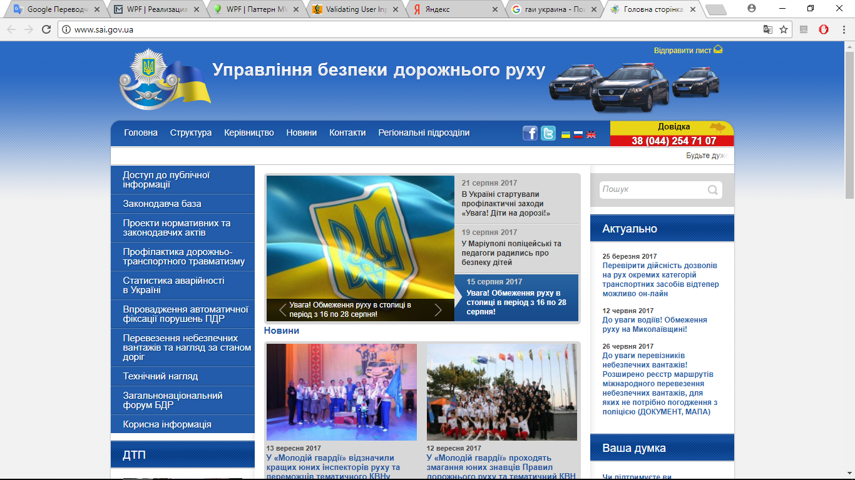

* Основная идея и назначение сайта – отображение полезной информации для автолюбителей.
* Цель сайта, как можно проще и быстрее показать полезную информацию, ряд нововведений, а также новостей.
* На глав. странице присутствует

1. Анонсы содержания веб-сайта (обзор содержания и сервисов для автолюбителей);

2. Ссылки на содержание веб-сайта, наиболее часто запраши-ваемое пользователями;

3. Законодательство;

4. Контакты;

5. Краткая сводка новостей.

* Логотип - символьный

Навигация:

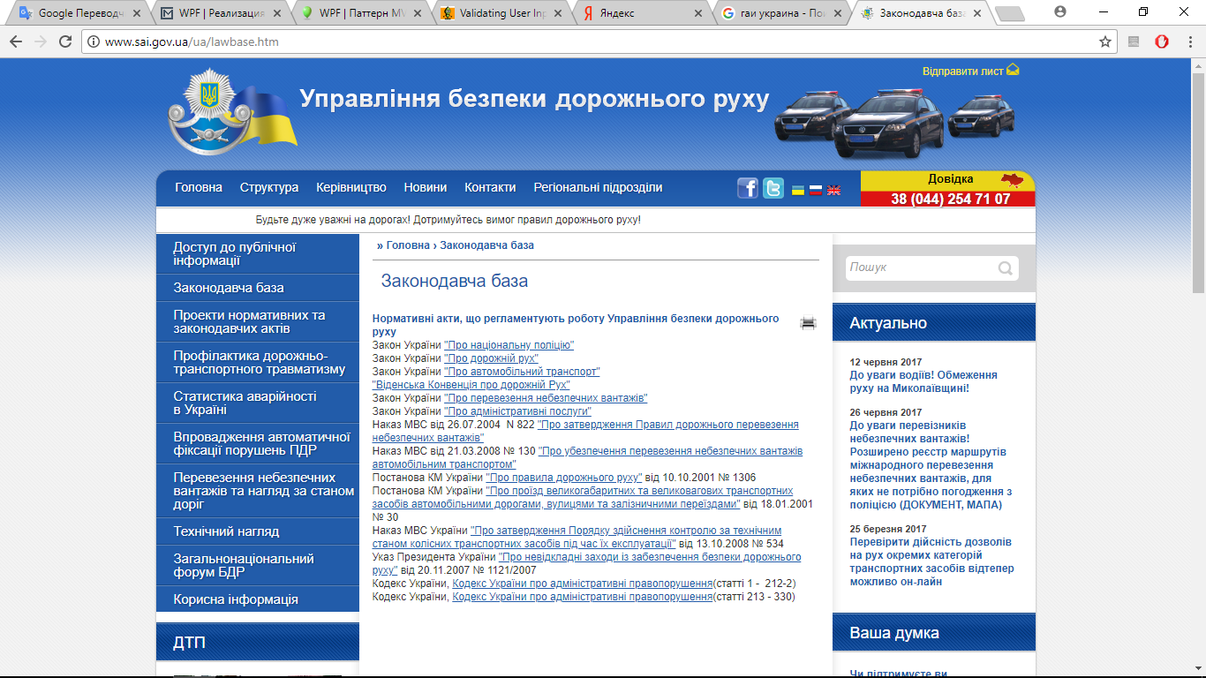

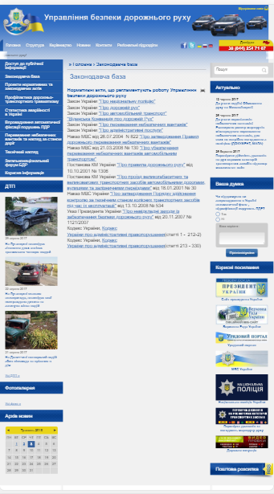

**Дать оценку навигационной схеме сайта и его мобильной версии:**

* Элементы: меню, разделы, контент, ссылки на полезные ресурсы.
* Меню организовано на основе, непрерывности элементов.
* Навигация одинакова на разных версиях сайта.
* Присутствует ли логотип на всех страницах сайта и является ли он навигационной кнопкой? – является.
* Явно ли демонстрируют навигационные элементы то, где находится пользователь в общей структуре сайта (вкладки, ссылки)? – да.
* Унифицирован ли внешний вид навигационных элементов? – Да.
* Как организован поиск? Через элемент в вода с автопоиском.
* Есть ли регистрация? – Нет.

**Проанализировать доброжелательность сайта:**

* Есть ли места, которые могут продуцировать человеческие ошибки? – Есть на мобильной версии, сложная навигация с нее.
* Что в интерфейсе не способствует обучению? – Скомканный пользовательский интерфейс.
* Можно ли ускорить взаимодействие пользователя с меню (с полем ввода)? – В данном случае вариант со строкой ввода можно улучшить добавлением подсказок.

**Проанализировать дизайн веб-сайта.**

* Цвета белый, синий.
* Шрифт Calibri.
* Как выравнено содержимое страниц. – По центре по левому краю.
* Сколько колонок на главной странице сайта и на второстепенных страницах. 3 колонки.
* Где расположен логотип сайта, где – контакты? Логотип слева-сверху, контакты в меню сверху.
* Есть ли интерактивные карты, схемы проезда? - Нет.
* Есть ли ссылки на социальные сети? – Да.
* Есть ли особые «фишки», которые максимально привлекают внимание целевой аудитории. – Нет.
* Какие элементы дизайна больше всего понравились. – Дизайн выглядит плохо.
* Какие замечания к дизайну. – Нет мобильной версии, очень не удобно.

**Контрольные вопросы.**

1. Каковы критерии качества интерфейса?

– Гарантия надежности, Кнопа поиска, Навигация, Отображение сайта, Простота использования сайта, Дизайн, Контент.

1. Из чего складывается длительность выполнения работы пользователем?

- Неясность и сложность восприятия элементов, долгая загрузка страницы.

1. Что такое длительность интеллектуальной работы? Способы уменьшения затрат времени не интеллектуальную деятельность.

- Распределение информации в виде перевернутой таблицы, создание условий для простоты использования сайта в 3 клика.

1. Из чего складывается длительность физических действий пользователя?

- Мелкие навигационные кнопки.

1. Каким образом можно повысить субъективную скорость работы пользователя с интерфейсом?

- Давать ему подсказки, и наводящие записи, что бы пользователь чувстоввал себя комфортно.

1. Сформулируйте правило, ставшее известным как Закон Фитса.

- Чем дальше или точнее выполняется движение, тем больше коррекции необходимо для его выполнения, и соответственно, больше времени требуется для внесения этой коррекции.

1. Перечислите типы человеческих ошибок.

- Ввод информации для поиска не в то поле, мелкие номера автобусов могут помешать человеку попасть именно на расписание определенного. Ввод формы для регистрации.

1. Каким должно быть сообщение об ошибке?

- Не пугающим, а предупреждающим, и не обвинять и не делать человека глупым. Интерфейс должен сам показывать, что он глупый.

1. Что нужно сделать, чтобы минимизировать количество человеческих ошибок?

- Делать крупнее пункты меню, минимализировать дизайн, шрифт крупный, картинки, навигация.

1. Какова классификация ошибок исходя из уровня их негативного эффекта?

- Ошибка определения данных, Логическая ошибка, Ошибка накопления погрешностей.

1. Почему пользователи учатся?

- Постоянное повторение одних и тех же действий и статическое расположение элементов.

1. Каковы средства обучения?

- расположение кнопок в тех же местах, привлекательный и запоминающийся вид.

1. Что такое ментальная модель и какова ее роль в создании интерфейса пользователя?

- Понимание сущности системы. Нужно знать для какой аудитории мы создаем интерфейс.

1. Что такое метафора?

- Не создавать новую модель, а брать ее из памяти, которую уже видел.

1. Что такое аффорданс и каковы способы его передачи?

- Когда внешний вид подсказывает нам о ее сущности.

1. Как может быть достигнута популярность стандарта?

- Множеством положительных отзывов и постоянство использования, мало критики.

1. Какие существуют подсистемы справки?

- указание номера владельца, путь к магазину, и гарантия надежности в виде политики безопасности.

1. Что такое спиральность справочной системы?

- равномерное прохождение по информации о сущности.

1. Какие факторы связаны с субъективными ощущениями человека?

- критические ошибки, окно успешного заполнения.

1. Что необходимо сделать, чтобы интерфейс был эстетически привлекательным?

- Минимализировать его. Использовать теплые цвета, и опираться на стандарты.

1. Что надо сделать, чтобы добиться элегантности интерфейса?

- Использовать элитные цвета, сделать интерфейс как “духи” или дорогой авто.

1. Отчего зависит субъективное ощущение времени работы?

- скорости загрузки и обработки запросов.

1. Отчего зависит субъективное ощущение психологического напряжения пользователя?

- от неуспешного результат его действий.

1. Каким должен быть интерфейс для субъективного удовлетворения пользователя?

- элегантным, простым.